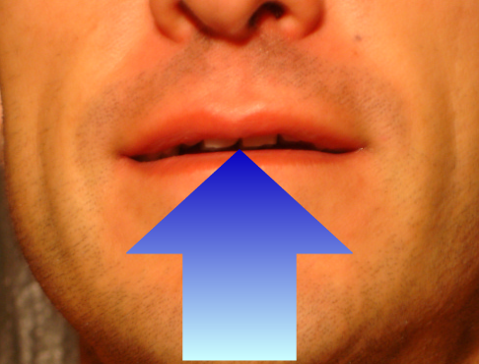  Atmen  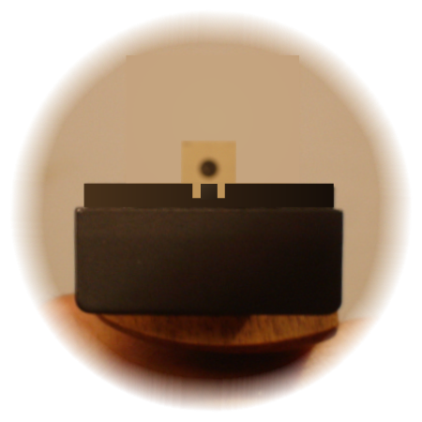  Zielen  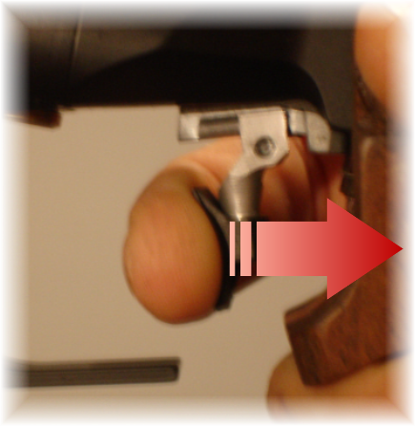  Abziehen  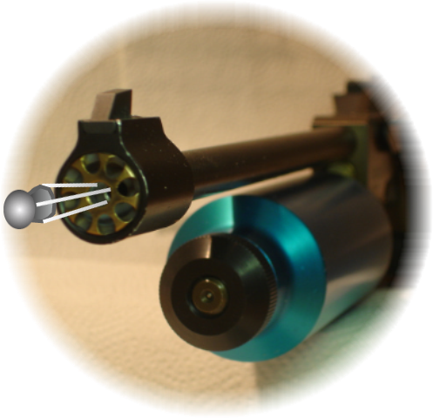  Nachhalten | Atmen  Zielen  Abziehen  Nachhalten | Atmen  Zielen  Abziehen  Nachhalten | Atmen  Zielen  Abziehen  Nachhalten | Atmen  Zielen  Abziehen  Nachhalten

